Назначение и выплата компенсации расходов по оплате взноса на капитальный ремонт общего имущества в многоквартирном доме отдельным категориям граждан.

Право на получение компенсации расходов на уплату взноса на капитальный ремонт (ВКР) общего имущества в многоквартирном доме имеют граждане Российской Федерации, постоянно проживающие на территории Амурской области:
1) одиноко проживающие неработающие собственники жилых помещений, достигшие возраста 70 лет;
2) неработающие собственники жилых помещений, достигшие возраста 70 лет, проживающие в составе семьи, состоящей только из совместно проживающих неработающих граждан, достигших возраста 60 и 55 лет (соответственно мужчины и женщины), и (или) неработающих инвалидов I и (или) II групп;
3) одиноко проживающие неработающие собственники жилых помещений, достигшие возраста 80 лет;
4) неработающие собственники жилых помещений, достигшие возраста 80 лет, проживающие в составе семьи, состоящей только из совместно проживающих неработающих граждан, достигших возраста 60 и 55 лет (соответственно мужчины и женщины), и (или) неработающих инвалидов I и (или) II групп.
Заявление и документы, подаются заявителями либо их представителями в ГКУ-УСЗН на бумажном носителе лично или почтовым отправлением, либо в форме электронных документов посредством ЕПГУ.
Заявление и документы, необходимые для назначения ЕСВ, могут быть поданы заявителями (представителями) в МФЦ.
Для назначения компенсации заявителем (представителем) в ГКУ-УСЗН (МФЦ) предоставляются:
1) документ, удостоверяющий личность гражданина, - при личном обращении в ГКУ-УСЗН или МФЦ.
При обращении посредством ГИС АСПГУ сведения из документа, удостоверяющего личность гражданина, проверяются при подтверждении учетной записи в Единой системе идентификации и аутентификации;
2) правоустанавливающий документ на жилое помещение - в случае, если права на жилое помещение не зарегистрированы в Едином государственном реестре недвижимости;
3) документ, удостоверяющий личность представителя, и документ, подтверждающий полномочия действовать от имени гражданина, - в случае подачи заявления представителем.
Гражданами (представителями) по собственной инициативе в дополнение к документам, могут быть предоставлены:
1) свидетельство о государственной регистрации права собственности на жилое помещение либо выписка из Единого государственного реестра недвижимости, выданная в отношении жилого помещения, собственником которого является гражданин;
2) документы, содержащие сведения о количестве лиц, зарегистрированных в жилом помещении совместно с гражданином (далее - сведения о зарегистрированных лицах), полученные не ранее чем за месяц до даты обращения гражданина за назначением компенсации;
3) трудовая книжка, либо сведения о трудовой деятельности (при формировании сведений о трудовой деятельности в электронном виде), либо сведения о состоянии индивидуального лицевого счета застрахованного лица;
4) справка федерального государственного учреждения медико-социальной экспертизы об установлении инвалидности (для входящих в состав семьи гражданина неработающих инвалидов I и (или) II групп).
Условия предоставления компенсации расходов по оплате жилого помещения, коммунальных и других видов услуг отдельным категориям граждан:

- наличие льготной категории;

- отсутствие задолженности по оплате жилого помещения и коммунальных услуг, подтвержденной судебным актом.

Форма заявления в электронном виде размещена в федеральной государственной информационной системе «Единый портал государственных и муниципальных услуг (ЕПГУ), а также в региональной государственной информационной системе «Портал государственных и муниципальных услуг Амурской области (РПГУ).
Заявление можно подать с помощью QR-кода.
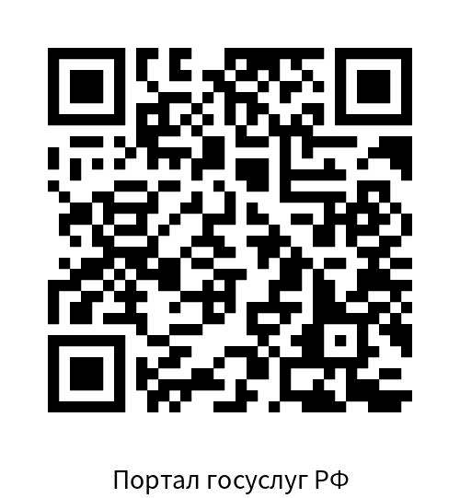

QR-код для подачи заявления
через Портал государственных услуг Российской Федерации

ГКУ АО УСЗН

по Магдагачинскому району

п. Магдагачи,

ул. К. Маркса, д.19, каб. 103

Часы приема: с 8.00 до 17.00

Телефон: 8(41653) 97 3 19

89243440435

Uszn_magdagachi@amurszn.ru

ПАМЯТКА

Назначение и выплата компенсации расходов по оплате взноса на капитальный ремонт общего имущества в многоквартирном доме отдельным категориям граждан

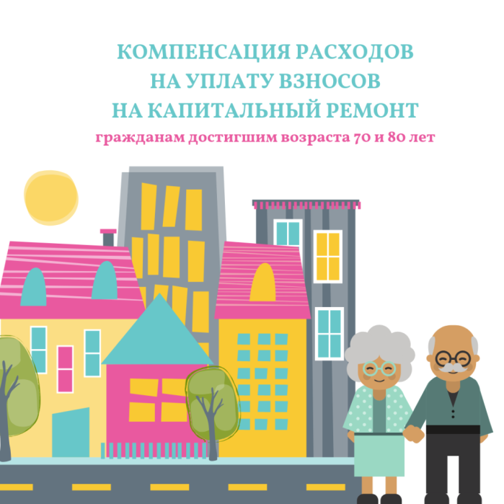

Амурская область, 2023 год

